МИНОБРНАУКИ РОССИИ

Федеральное государственное бюджетное образовательное учреждение высшего образования

НИЖЕГОРОДСКИЙ ГОСУДАРСТВЕННЫЙ ТЕХНИЧЕСКИЙ УНИВЕРСИТЕТ им. Р.Е.АЛЕКСЕЕВА.

Институт радиоэлектроники и информационных технологий

Отчет

по лабораторной работе № 2

по дисциплине

«Основы теории интеллектуальных вычислительных систем»

Руководитель:

______________ Мисевич П. В.

Студент:

_______________ Игнаков К. М.

_______________ Тихонов В. Д.

группа 19-ВМ

Работа защищена «__» _____________

С оценкой _____________________

Нижний Новгород 2022

## Постановка задачи

Реализация графа вопрос-ответ программой с типовыми элементами ЭС.

## Ход работы

Дерево вопрос-ответ:

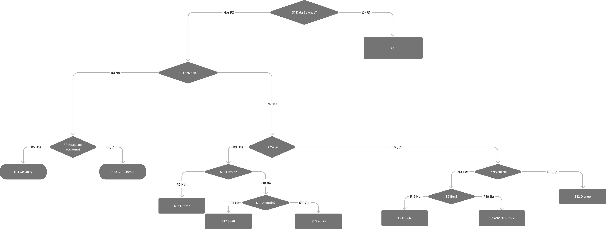

Код программы (формы, тк в ней располагаются вся логика для инкапсуляции):

using System;

using System.Collections.Generic;

using System.ComponentModel;

using System.Data;

using System.Drawing;

using System.Linq;

using System.Text;

using System.Threading.Tasks;

using System.Windows.Forms;

using System.Data.SqlClient;

namespace ЛР2_Client_Server

{

public partial class Form1 : Form

{

public Form1()

{

InitializeComponent();

}

int[] STOP_;//

string[] S_;

int[,] rools_;

private void Form1_Load(object sender, EventArgs e)

{

// массив событий порождающего сценария множества S

S_ = new string[100];// параметр: настроеное на 100 проодукционных праввил с 3 исходами

S_[1] = "Data Science ?";

S_[2] = "Gamedev ?";

S_[3] = "Big company?";

S_[4] = "Web?";

S_[5] = "Fullstack?";

S_[6] = "Back-end?";

S_[7] = "ASP.Net Core";

S_[8] = "Angular";

S_[9] = "R";

S_[10] = "Unreal Engine";

S_[11] = "C# Unity";

S_[12] = "Python Django";

S_[13] = "Native?";

S_[14] = "Android?";

S_[15] = "Flutter";

S_[16] = "Kotlin";

S_[17] = "Swift";

// закодированные логические правила: продукционная БЗ начало

//int[,] rools_ = new int[100, 2];// параметр: настроеное на 100 проодукционных праввил с 3 исходами

rools_ = new int[100, 2];// параметр: настроеное на 100 проодукционных праввил с 3 исходами

rools_[1, 1] = 9;

rools_[1, 0] = 2;

rools_[2, 1] = 3;

rools_[2, 0] = 4;

rools_[3, 1] = 10

rools_[3, 0] = 11

rools_[4, 1] = 5;

rools_[4, 0] = 13

rools_[5, 1] = 12

rools_[5, 0] = 6;

rools_[6, 1] = 7;

rools_[6, 0] = 8;

rools_[13, 1] = 14;

rools_[13, 0] = 15;

rools_[14, 1] = 16;

rools_[14, 0] = 17;

// закодированные логические правила: продукционная БЗ окончание

//подготавливаем хранилище индексов концевых событий начало

STOP_ = new int[100];// параметр: настроеное на 100 проодукционных праввил с 3 исходами

// при отрацательном значении массива STOP_ событие концевое

// метим концевые собятия

for (int i = 0; i < 100; i++)

{

STOP_[i] = 7;

}

STOP_[9] = -7;

STOP_[11] = -7;

STOP_[10] = -7;

STOP_[15] = -7;

STOP_[17] = -7;

STOP_[16] = -7;

STOP_[8] = -7;

STOP_[7] = -7;

STOP_[12] = -7;

// метим концевые собятия

//подготавливаем хранилище индексов концевых событий окончание

// инициализация стартового события

textBox1.Text = S_[1];

textBox3.Text = "1";

}

private void textBox2_TextChanged(object sender, EventArgs e)

{

}

private void button1_Click(object sender, EventArgs e)

{

textBox2.Text = "1";

}

private void button2_Click(object sender, EventArgs e)

{

textBox2.Text = "0";

}

private void button3_Click(object sender, EventArgs e)

{

//База фактов из 2-х переменных начало

int SDB = 0;// антецедент импликации Si - левая часть правила

int RDB = 0;// антецедент импликации Rj - левая часть правила

int S_cos_ = 0;// косеквент импликации

//наполнение БФ информацией о состоянии предметной области начало

SDB = Int32.Parse(textBox3.Text);

RDB = Int32.Parse(textBox2.Text);

//наполнение БФ информацией о состоянии предметной области окончание

//База фактов из 2-х переменных окончание

// процедуры событий !! события отделены от правил и процедур вывода!

// интерпретатор начало // в явном виде нет цикла

S_cos_ = rools_[SDB, RDB];

// textBox2.Text = S_cos_.ToString();

textBox4.Text = Convert.ToString(S_cos_);

// интерпретатор окончение

// button4_Click(sender, e);

}

private void button4_Click(object sender, EventArgs e)

{

//string[] S_ = new string[100];// параметр: настроеное на 100 проодукционных праввил с 3 исходами

//********************************************************* код кнопки

int S_cos_ = 0;// косеквент импликации

//наполнение БФ информацией о состоянии предметной области начало

S_cos_ = Int32.Parse(textBox4.Text);

textBox1.Text = S_[S_cos_];

textBox3.Text = Convert.ToString(S_cos_);

if (STOP_[S_cos_] < 0)

{

MessageBox.Show("концевое событие");

Environment.Exit(0);

}

}

}

}

Протокол решения задачи:

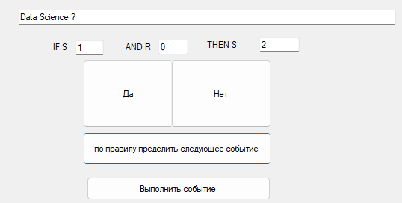

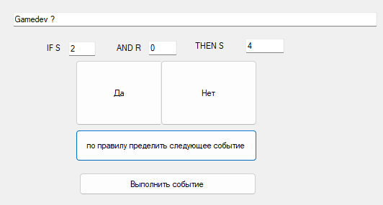

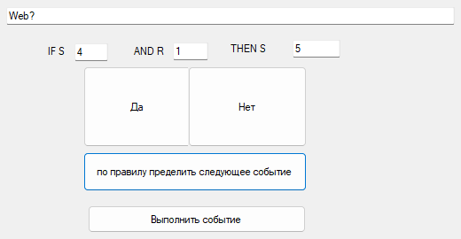

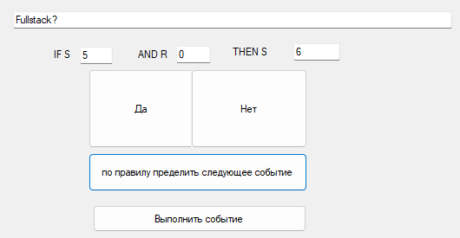

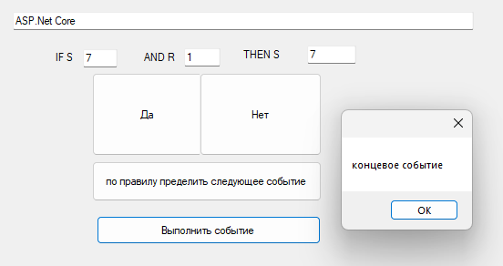

## **Вывод**

Данный подход в решении задачи нуждается в небольшой справке для реализации, но гораздо удобнее и проще расширяемый для небольших деревьев, по сравнению с примером, выполненным в лабораторной работе №1. Минусы данного метода в том, что для большой структуры вопрос-ответ данный метод становится сложным в поддержке.